Л а б о р а т о р н а я р а б о т а № 4

РЕГИСТРЫ

Цель работы: получить навыки синтеза и анализа работы типовых блоков (регистров) ЭВМ на логических элементах и интегральных микросхемах, а также их практического применения.

СОДЕРЖАНИЕ ЛАБОРАТОРНОЙ РАБОТЫ И ПОРЯДОК ЕЕ ВЫПОЛНЕНИЯ

1. Исследование параллельных и последовательных регистров

А л г о р и т м и с с л е д о в а н и я п а р а л л е л ь н о г о р е г и с т р а с о
с ч и т ы в а н и е м и н ф о р м а ц и и в о д н о ф а з н о м к о д е

Алгоритм реализует задание: собрать схему однофазного четырехразрядного параллельного регистра на синхронных D-триггерах со считыванием информации в однофазном прямом коде, используя микросхемы К155ТМ7 и К155ЛА3, и исследовать его работу в статическом(потенциальном) режиме.
Шаг 1. Выбор из библиотеки интегральных схем К155ТМ7, К155ЛА3 и расположение их на рабочем столе в соответствии с рис. 1.91.
Шаг 2. Обращение к графическому редактору и выполнение с его помощью необходимых соединений для получения функциональной схемы однофазного четырехразрядного параллельного регистра на синхронных D-триггерах со считыванием информации в однофазном прямом коде, для чего синхровходы С_{0,1} и С_{2,3} соединяются между собой, а прямые выходы (Q₀, Q₁-Q₃) D-триггеров соединяются с одним из входов конъюнкторов К155ЛА3, на вторые входы которых подается сигнал чтения (И_{чт}) в соответсвии с рис 1.92.

Интегральные схемы К155ТМ7 и К155ЛА3 на рабочем столе
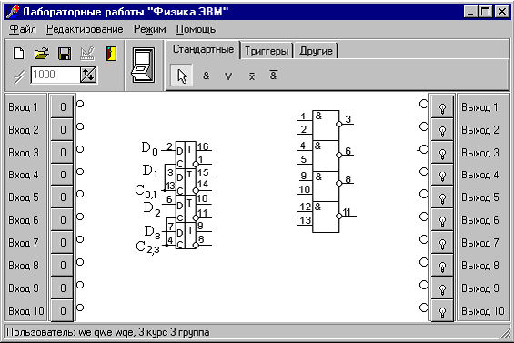
Рис. 1.91

Функциональная схема четырехразрядного параллельного регистра со считыванием информации в однофазном прямом коде на рабочем столе
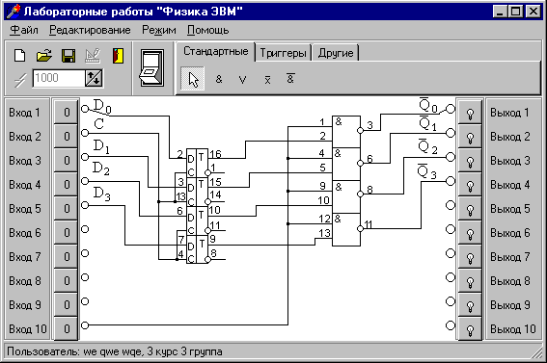
Рис. 1.92

Шаг 3. Установка статического (потенциального) режима работы и исследование собранной схемы в статическом режиме параллельной записи, хранения и считывания информации, для чего на входы D₀(Вх1), D₁-D₃(Вх3-Вх5) подается вводная информация (по заданию преподавателя), которая параллельно записывается в регистр по сигналу “1” (с генератора одиночных сигналов), подаваемому на синхровход С(Вх2). Для считывания информации, хранящейся в регистре, подается с генератора одиночных сигналов сигнал “1” на вход И_{чт}(Вх10), который открывает конъюнкторы К155ЛА3 и пропускает информацию с регистра в однофазном прямом коде на выходы (Вых1-Вых4), что наблюдается по индикации выходов. Так проверяется статический режим параллельной записи, хранения и считывания информации. По результатам исследований записать и сохранить функциональную схему и таблицу состояний регистра.
Шаг 4. Задание выполнено. Конец алгоритма.
Отчет по этому заданию содержит: 1) функционально-логическую схему четырехразрядного параллельного регистра со считыванием информации в однофазном прямом коде в соответствии с рис. 1.92; 2) таблицу состояний (см. табл. 1.28).

Таблица 1.28

Таблица состояний регистра
Режимы | Входы |  |  | Выходы
Режимы | С | И_{чт} | D₀,D₁-D₃ | Q₀,Q₁-Q₃
Параллельная запись | 1 | 0 | 0(1) | 0(1)
Хранение | 0 | 0 | Х | 0(1)
Считывание в однофазном прямом коде с инверсией | 0 | 1 | Х | 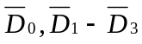

А л г о р и т м и с с л е д о в а н и я п а р а л л е л ь н о г о р е г и с т р а с о
с ч и т ы в а н и е м и н ф о р м а ц и и в п а р а ф а з н о м к о д е

Алгоритм реализует задание: собрать схему однофазного двухразрядного параллельного регистра на синхронных D-триггерах со считыванием информации в парафазном коде, используя микросхемы К155ТМ7, К155ЛА3 и исследовать его работу в статическом режиме.
Шаг 1. Выбор из библиотеки интегральных схем ИС К155ТМ7, К155ЛА3 и расположение их на рабочем столе в соответствии с рис. 1.91.
Шаг 2. Обращение к графическому редактору и выполнение с его помощью необходимых соединений для получения функционально-логической схемы однофазного двухразрядного параллельного регистра со считыванием информации в парафазном коде, для чего выбирается из К155ТМ7 одна пара D-триггеров (например, два D-триггера с синхровходом С_{0,1}), выходы которых (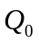,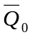,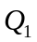,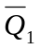) соединяются с одним из входов конъюнкторов К155ЛА3, на вторые входы которых подается сигнал чтения (И_{чт}) в соответствии с рис. 1.93.

Функциональная схема двухразрядного параллельного регистра со считыванием информации в парафазном коде на рабочем столе
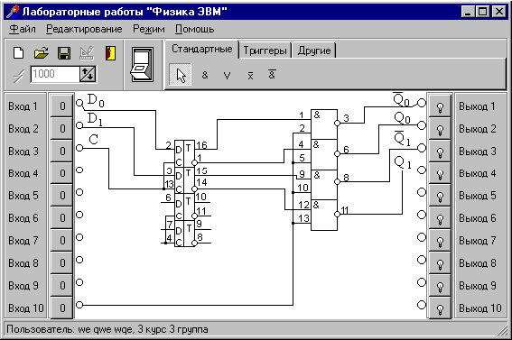
Рис. 1.93

Шаг 3. Установка статического режима работы и исследование собранной схемы, для чего на входы D₀(Вх1), D₁(Вх2) подается входная информация (по заданию преподавателя) с генератора одиночных сигналов, которая параллельно записывается в регистр по сигналу “1” (с генератора одиночных сигналов), подаваемому на синхровход С(Вх3). Для считывания информации, хранящейся в регистре, в парафазном коде подается с генератора одиночных сигналов сигнал “1” на вход И_{чт}(Вх10), который открывает конъюнкторы К155ЛА3 и пропускает информацию с прямых и обратных выходов разрядов(триггеров) регистра на выходы (Вых1-Вых4), что наблюдается по индикации выходов. Так проверяется статический режим параллельной записи, хранения и считывания информации в парафазном коде. По результатам исследований записать и сохранить функциональную схему и таблицу состояний регистра.
Шаг 4. Задание выполнено. Конец алгоритма.

Отчет по этому заданию должен содержать следующую информацию:
- функционально-логическую схему регистра в соответствии с рис. 1.93;
- таблицу состояний регистра (см. табл. 1.29).

Таблица 1.29

Таблица состояний регистра
Режимы | Входы |  |  | Выходы
Режимы | С | И_{чт} | D₀,D₁ | 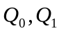 | 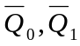
Параллельная запись | 1 | 0 | 0(1) | 0(1) | 1(0)
Хранение | 0 | 0 | Х | 0(1) | 1(0)
Считывание в парафазном коде с инверсией | 0 | 1 | Х | 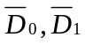 | 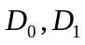

А л г о р и т м и с с л е д о в а н и я п о с л е д о в а т е л ь н о г о р е г и с т р а

Алгоритм реализует задание: собрать схему двухразрядного последовательного регистра на двухступенчатых D-триггерах микросхемы К155ТМ7 с использованием микросхемы К155ЛА3 и исследовать его работу в статическом и динамическом режимах.
Шаг 1. Выбор из библиотеки интегральных схем ИС К155ТМ7, К155ЛА3 и расположение их на рабочем столе в соответствии с рис. 1.91.
Шаг 2. Обращение к графическому редактору и выполнение с его помощью необходимых соединений для получения функционально-логической схемы двухразрядного последовательного регистра на двухступенчатых D-триггерах, для чего синхровход С₀,₁ соединяется через инвертор с синхровходом С₂,₃, а выходы Q₀ – со входом D₂, Q₁ – со входом D₃, Q₂ – со входом D₁. При этом входы собранной схемы соединяются с панелью входов, а выходы схемы – с панелью выходов в соответствии с рис 1.94.
Шаг 3. Установка статического режима работы и исследование работы собранной схемы, для чего на информационный вход D₀(Вх1) подается потенциальный сигнал “1”, а на синхровход С(Вх2) – сигнал сдвига с генератора одиночных сигналов. При этом сдвиг по тактам записанной в регистр “1” наблюдается по индикации выходов регистра Q₂¹(Вых1), Q₃²(Вых2). По результатам исследований записать и сохранить функционально-логическую схему последовательного регистра в соответствии с рис. 1.94 и таблицу состояний регистра (см. табл. 1.30).
Таблица 1.30
Таблица состояний регистра
Режимы | Входы |  | Выходы
Режимы | С | D₀ | Q₂¹ | Q₃²
Последовательная запись | 1 | 0(1) | 0(1) | 0(1)
Хранение | 0 | X | 0(1) | 0(1)

Функционально-логическая схема двухразрядного последовательного регистра на двухступенчатых D-триггераx микросхемы К155ТМ7
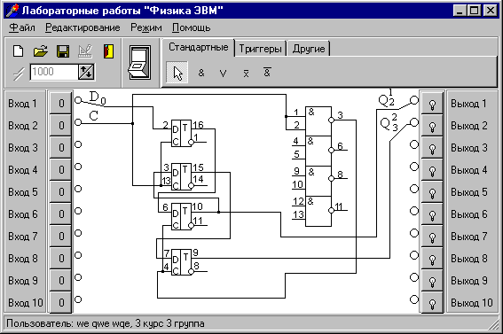
Рис. 1.94

Шаг 4. Установка динамического режима и исследование работы собранной схемы, для чего на информационный вход D₀(Вх1) подается импульсный сигнал “1”, а на синхровход С(Вх2) – сигнал с генератора сигналов. При этом выходы регистра подключаются к осциллографу для снятия и проверки временной диаграммы выходных сигналов. По результатам исследований записать и сохранить временную диаграмму работы регистра в динамическом режиме в соответсвии с рис. 95.

Временная диаграмма работы двухразрядного последовательного регистра на двухступенчатых D-триггерах в динамическом режиме.
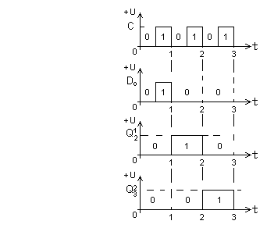
Рис. 1.95

Шаг 5. Задание выполнено. Конец алгоритма.

Отчет по этому заданию должен содержать следующую информацию:
- функционально-логическую схему работы двухразрядного последовательного регистра на двухступенчатых D-триггерах в соответсвии с рис 1.74;
- таблицу состояний регистра (см. табл. 1.30); 3) временную диаграмму работы регистра в динамическом режиме в соответствии с рис. 1.95.

2. Исследование регистров сдвига на интегральных схемах

А л г о р и т м и с с л е д о в а н и я р е г и с т р а с д в и г а с е р и й н о й
м и к р о с х е м ы К 1 5 5 И Р 1

Алгоритм реализует задание: исследовать четырехразрядный регистр сдвига серийной микросхемы К155ИР1 по таблице функционирования в статическом и динамическом режимах, обратив внимание на операции параллельной записи и сдвига информации.
Шаг 1. Выбор из библиотеки интегральных схем микросхемы К155ИР1 и расположение ее на рабочем столе в соответствии с рис. 1.96.

Регистр сдвига К155ИР1 на рабочем столе
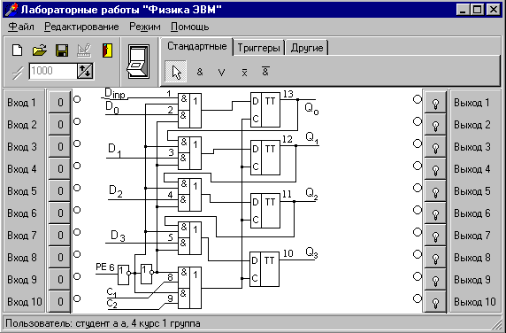
Рис. 1.96

Шаг 2. Обращение к графическому редактору и выполнение с его помощью соединений входов D_{inp}, D₀, D₁-D₃, PE, C₁, C₂ c панелью входов, а выходов Q₀, Q₁-Q₃ c панелью выходов в соответствии с рис. 1.97.
Шаг 3. Установка статического режима и исследование работы регистра по таблице функционирования (см. табл. 1.31), для чего на вход PE(Вх6) подается потенциальный сигнал “1”, а на вход C₁(Вх7) – импульсный сигнал сдвига “1” с генератора одиночных сигналов. При этом на информационные входы D_{inp}(Вх1), D₀(Вх12, D₁-D₃(Вх3-Вх5) подаются потенциальные сигналы, соответствующие записываемому слову (по заданию преподавателя). Результаты записи и сдвига информации наблюдаются на выходах Q₀(Вых1), Q₁-Q₃(Вых2-Вых4). По результатам исследований записать и сохранить реальную таблицу входных и выходных сигналов регистра (см. табл. 1.32).

Таблица 1.31
Таблица функционирования
Режимы | Входы
Режимы | D_{inp} | PE | C₁ | C₂
Последовательная запись | 1(0) | 0 | Х
Параллельная запись | Х | 1 |  | Х

Регистр сдвига К155ИР1 после соединения на рабочем столе
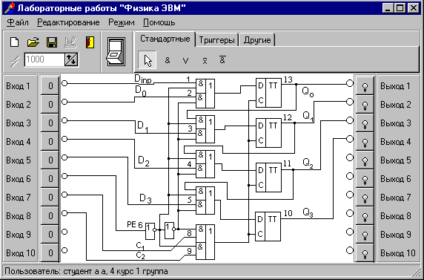
Рис. 1.97

Таблица 1.32
Таблица состояний входов-выходов регистра
Режимы | Входы |  |  |  | Выходы
Режимы | D_{inp} | PE | C₁ | C₂ | Q₀ | Q₁ | Q₂ | Q₃
Последовательная запись | 1(0) | 0 | X |  | 1(0) | 1(0) | 1(0) | 1(0)
Параллельная запись | Х | 1 |  | Х | 1(0) | 1(0) | 1(0) | 1(0)

Шаг 4. Установка динамического режима и исследование регистра, для чего на вход D_{inp}(Вх1) подается импульсный сигнал “1”, на вход PE(Вх6) – низкий уровень напряжения (логический “0”), а на С₂(Вх8) – сигнал с генератора сигналов(сигналы сдвига). При этом выходы регистра подключаются к осциллографу для снятия и проверки временной диаграммы работы регистра. По результатам исследований записывается и сохраняется временная диаграмма работы регистра в соответствии с рис. 1.98.
Шаг 5. Задание выполнено. Конец алгоритма.

Отчет по этому заданию должен содержать следующую информацию:
- функционально-логическую схему регистра сдвига К155ИР1 в соответствии с рис. 1.96;

Временная диаграмма работы регистра(К155ИР1) в динамическом режиме
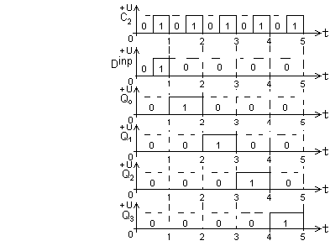
Рис. 1.98

- таблицу функционирования регистра (см. табл. 1.31);
- таблицу состояний входов-выходов регистра (см. табл. 1.32);
- временную диаграмму работы регистра в динамическом режиме в соответствии с рис. 1.98.

А л г о р и т м и с с л е д о в а н и я р е в е р с и в н о г о р е г и с т р а с д в и г а
К 1 5 5 И Р 1 3

Алгоритм реализует задание: исследовать операции установки в нулевое состояние, параллельной записи, сдвига влево и сдвига вправо содержимого регистра серийной микросхемы К155ИР13 согласно таблице управления функционированием (см. табл. 1.33) в статическом и динамическом режимах.
Шаг 1. Выбор из библиотеки интегральных схем микросхемы К155ИР13 и расположение ее на рабочем столе в соответствии с рис. 1.99.
Шаг 2. Обращение к графическому редактору и выполнение с его помощью соединений входов D₀, D₁-D₇, 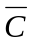, D_{inp}⁷, D_{inp}⁰, S₀, S₁, 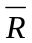 схемы К155ИР13 с панелью входов, а выходов Q₀, Q₁-Q₇ c панелью выходов в соответствии с рис. 1.99.
Шаг 3. Установка статического режима и исследование работы регистра согласно таблице управления операциями функционирования (см. табл. 1.33), для чего на вход (Вх14) подается сигнал “0” и по индикации выходов Q₀(Вых1), Q₁-Q₇(Вых2-Вых8) проверяется операция установки регистра в нулевое состояние, затем на информационные входы D₀(Вх1), D₁-D₇(Вх2-Вх8) подаются потенциальные сигналы определенной комбинации (по заданию преподавателя), которые параллельно записываются в регистр по импульсному сигналу “0” подаваемому на вход (Вх9) и по индикации выходов Q₀, Q₁-Q₇ проверяется операция параллельной записи слова.
Реверсивный регистр сдвига К155ИР13 после соединений на рабочем столе
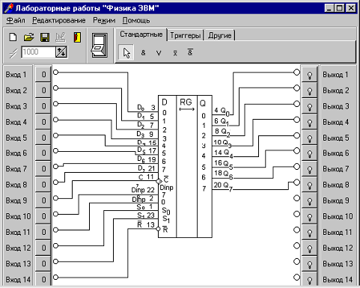
Рис. 1.99
Таблица 1.33
Таблица управления операциями функционирования
Операции | Входы
Операции | S₀ | S₁ |  |  | D_{inp}⁰ | D_{inp}⁷ | D₀-D₇
Установка в “0” состояние | Х | Х | Х | 0 | Х | Х | Х
Хранение | 0 | 0 | Х | 1 | Х | Х | Х
Параллельная запись | 1 | 1 |  | 1 | Х | Х | 0(1)
Сдвиг в сторону младшего разряда | 0 | 1 |  | 1 | Х | 1 | Х
Сдвиг в сторону старшего разряда | 1 | 0 |  | 1 | 1 | Х | Х

Далее регистр устанавливается в нулевое состояние, затем на вход D_{inp}⁰(Вх11) подается потенциальный сигнал “1”, который импульсными сигналами сдвига, подаваемыми с генератора одиночных сигналов на вход (Вх9), сдвигается влево (то есть в сторону старших разрядов регистра), что наблюдается по индикации выходов Q₀, Q₁-Q₇. При подаче потенциального сигнала “1” на вход D_{inp}⁷(Вх10) и импульсных сигналов сдвига на вход (Вх9) наблюдается по индикации выходов Q₀, Q₁-Q₇ сдвиг потенциального сигнала “1” вправо (то есть в сторону младших разрядов регистра). По результатам исследований записывается и сохраняется реальная таблица состояний входных и выходных сигналов регистра (см. табл. 1.34).
Шаг 4. Установка динамического режима и исследование регистра аналогично исследованию его на шаге 3. При этом на вход (Вх9) подаются импульсные сигналы сдвига с генератора сигналов, а входы регистра Q₀, Q₁-Q₇ подключаются к осциллографу для снятия и проверки временной диаграммы работы регистра. По результатам исследований записываются и сохраняются временные диаграммы работы регистра в динамическом режиме в соответствии с рис. 1.100, 1.101.
Таблица 1.34
Таблица состояний входов-выходов регистра
Операции | Входы |  |  |  |  |  |  | Выходы
Операции | S₀ | S₁ |  |  | D_{inp}⁰ | D_{inp}⁷ | D₀-D₇ | Q₀ | Q₁ | Q₂ | Q₃ | Q₄ | Q₅ | Q₆ | Q₇
Установка в “0” состояние | Х | Х | Х | 0 | Х | Х | Х | 0 | 0 | 0 | 0 | 0 | 0 | 0 | 0
Хранение | 0 | 0 | Х | 1 | Х | Х | Х | Q₀ | Q₁ | Q₂ | Q₃ | Q₄ | Q₅ | Q₆ | Q₇
Параллельная запись | 1 | 1 |  | 1 | Х | Х | 0(1) | 0  (1) | 0  (1) | 0  (1) | 0  (1) | 0  (1) | 0  (1) | 0  (1) | 0  (1)
Сдвиг в сторону младшего разряда | 0 | 1 |  | 1 | Х | 1 | Х | Q₁ | Q₂ | Q₃ | Q₄ | Q₅ | Q₆ | Q₇ | 1
Сдвиг в сторону старшего разряда | 1 | 0 |  | 1 | 1 | Х | Х | 1 | Q₀ | Q₁ | Q₂ | Q₃ | Q₄ | Q₅ | Q₆

Временная диаграмма регистра сдвига К155ИР13 (сдвиг в сторону старшего разряда)
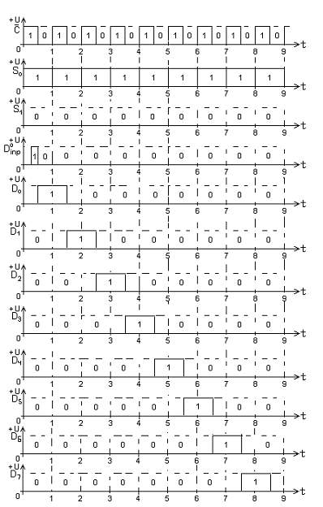
Рис. 1.100
Временная диаграмма регистра сдвига К155ИР13 (в сторону младшего разряда)
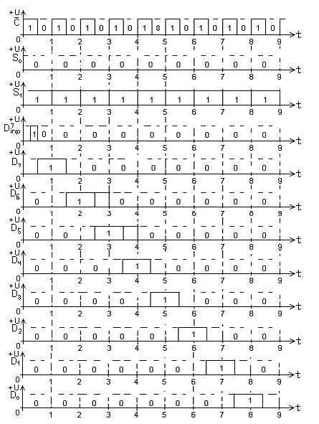

Рис. 1.101

Шаг 5. Задание выполнено. Конец алгоритма.
Отчет по этому заданию должен содержать следующую информацию:
- условно-графическое обозначение реверсивного регистра сдвига К155ИР13 в соответствии с рис 1.99;
- таблицу управления операциями функционирования регистра (см. табл. 1.33);
- таблицу состояний входов-выходов регистра (см. табл. 1.34);
- временные диаграммы работы регистра сдвига при прямом и обратном сдвигах в соответствии с рис. 1.100, 1.101.

